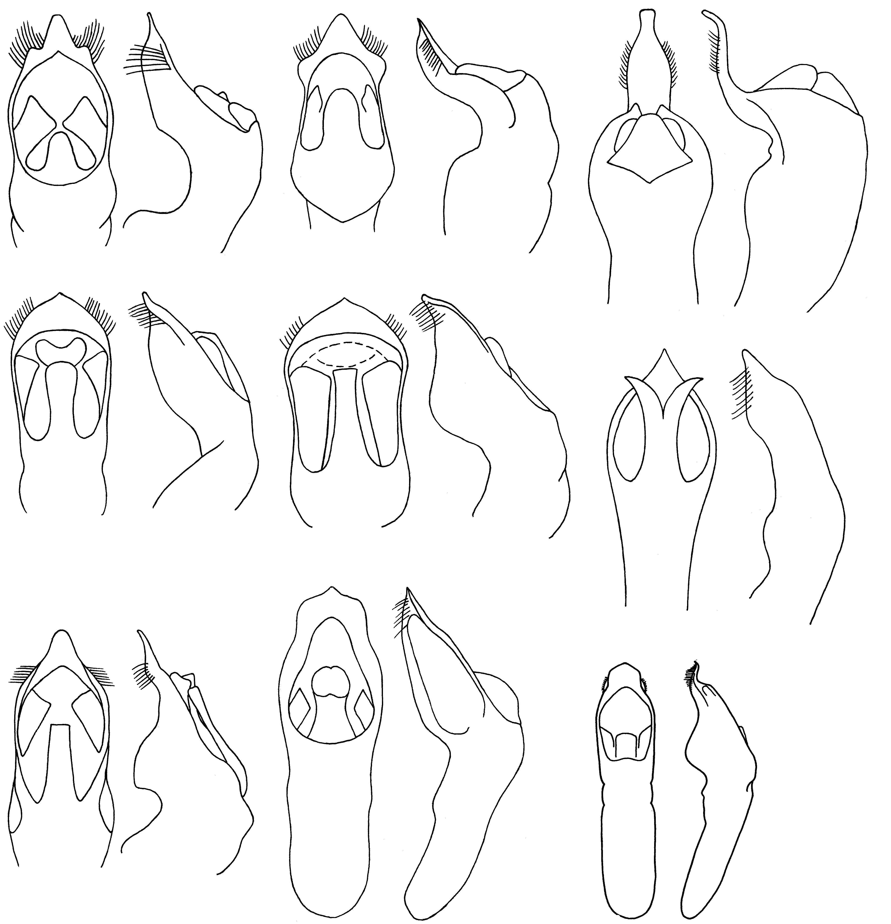
179
180
181
182
183
184
185
186
187
188
189
190
191
192
193
194
195
196
Рис. 179 - 196. Pachybrachis. Эдеагус
179, 180 - P. tekensis Lop.; 181, 182 - P. excisus Wse.; 183, 184 - P. flexuosus Wse.; 185, 186 - P. distictopygus Jcbs.; 187, 188 - P. lopatini L. Medv. et Ryb.; 189, 190 - P. kuramensis Lop.; 191, 192 - P. atraphaxidis Lop.; 193, 194 - P. velarun Warch.; 195, 196 - P. sinuatus Muls.

